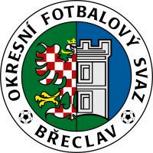
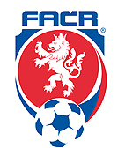
Okresní fotbalový svaz Břeclav
Veslařská 1, 690 02 Břeclav

n o m i n a c e

HRÁČŮ

DO RePREzentace ofs bŘECLAV
Přátelský zápas – čtvrtek 4. listopadu 2021

Datum - ČTVRTEK 4 .LISTOPADU 2021

Místo a ČAS - Sportovní areál TJ Sokol KOSTICE- 11:00, sraz v 10:00

Hráči si vezmou - fotbalovou výstroj / hygienické potřeby / nápoj

Konec - do 13:00

IVAŇ/VRANOVICE: Elen Lachmanová (2007) / Karolína Kuchyňková (2008) / Kateřina Bučková (2008) / Kateřina Novotná (2008) / Zugarová Simona (2009) / Kristýna Pařízková (2011)

VALTICE: Sabina Moore (2008) / Barbora Slezáková (2008) / Anna Slezáková (2008)

HUSTOPEČE: Nicol Hanáková (2009)

LEDNICE: Karolína Pekárová (2006)

NOVOSEDLY: Michala Černošová (2008)

VELKÉ NĚMČICE: Dominika Nováková (2007) / Pavlína Broskvová (2007)

BŘEZÍ: Skrášková Tereza (2008)

PODIVÍN: Tereza Skřížková (2005) / Ferbarová Kateřina (2006) / Machovská Sára (2008)

CHARVATSKÁ NOVÁ VES: Elen Blažková (2008)

STAROVICE : Siekelová Tereza (2009)

POHOŘELICE : Součková Marie (2009)

PODLUŽÍ : Králová Lenka (2010)

MIKULOV : Šopíková Natali (2008)

OMLUVENKY a potvrzení účasti ZASÍLEJTE PROSÍM na
email: sabca.osickov@seznam.cz/ telefon: 777 600 823

REALIZAČNÍ TÝM
Sabina Osičková / Jirka Jílek / Luděk Zlámal

